不锈钢五谷杂粮磨粉机的资料
联系人:邱成发 电 话：13054429833 020-28655154 QQ：158216486
邮 箱：158216486 @qq.com 网 址: http://lm3333.jdzj.com/
Baiduspider Baiduspider-ads Baiduspider-cpro Baiduspider-favo Baiduspider-news Baiduspider-video Baiduspider-image Baiduspider

本机特性参数显著如下：
型 号：MF-304（不锈钢材质）
电 压：220V/380V(由客户根据需要任选）
电机功率：1800W
电机转速：1420 r/min
成品细度：50~200目
生产能力：20~40kg/h
外形尺寸：55*30*45（cm)
机器净重：40公斤
特 性：连续投料式生产
有无筛网：无筛网
可 调 性：进料快慢和出料粗细均可调节
雷迈牌MF-304型不锈钢五谷杂粮磨粉机特点（食品粉碎机、打粉机），采用优质不锈钢制作，运用精加工技术打造而成，是配用 “中国驰名商标”山东威海文登电机，根据客户需要，可以配220V生活用电，也可以配380V工业用电，价格相同，动力强劲，能非常轻松地将各种粮食、中药材等物料研磨成50-200目的均匀粉末。经过技术人员的反复测试和研发、精心研究技术参数，根据实际使用中的各种情况，进行优化。新款机器外形美观大方，其机器的主要优点：简单、静音、细腻、耐用、省电...

MF-304型不锈钢五谷杂粮磨粉机是广州市雷迈机械设备有限公司精心研制生产的。我司在针对客户在五谷杂粮磨粉机操作使用上所出现的问题从而对磨粉套（粉碎套）都采用改良后的新款，确保了五谷杂粮磨粉机的动力保障，进出料顺畅，噪音小，电机功率加大，解决了闷机、卡死的现象，确保客户使用更流畅！

五谷杂粮磨粉机作用：
（一）、本机能将各种粮食、中药材研磨成50~200目的均匀粉末
（二）、该磨粉机靠两块布满齿槽的磨盘对磨运转从而将物料磨成粉末。该机属连续投料式作业，结构简单大方，噪音小，容易操作，粉碎细腻，无粉尘
（三）、适用于超市和商场专柜、五谷杂粮加工店、粮食现场加工店等使用， 加工范围广
（四）、各种粮食含芝麻、核桃、大米、黑米、黄豆、绿豆、花生、莲子、玉米、高粱、大麦、荞麦、燕麦等；
（五）、各种干性 药材含杏仁、茯苓、红枣、芡实、枸杞、薏仁、山楂、淮山、首乌、红豆、阿胶、乳香、菟丝子、当归、党参、黄芪等。

厂家直销，物优价廉，另有更多相关设备可供选择！支持批发零售! 欢迎来电咨询！
联系人: 邱先生
电 话：13054429833 020-28655154
Q Q： 158216486
邮 箱：15821648@qq.com
网 址: http://www.leimai88.com
乘车路线：在番禺区内可乘93 126 公交车在官涌村下车；或乘坐4号线地铁在石基站下车（可换成93 126公交车至官涌村站下车）在官涌牌坊正对面直行200米宝晖工业园即到雷迈机械。

型号 | 电压 | 功率 | 转速 | 细度 | 生产能力 | 重量 | 外形尺寸 | 价格
MF-304 | 220/380 | 1.8kw | 1420 | 50-200 | 20-40kg/h | 40kg | 650*380*400 | 3150元
磨粉机柜子 |  |  |  |  |  | 20kg | 920*500*800 | 1500
Contact person: Qiu Cheng Electric:13054429833 020-28655154QQ: 158216486
Mail box:158216486 @ qq.com web site: http: / / lm3333.jdzj.com /

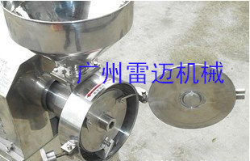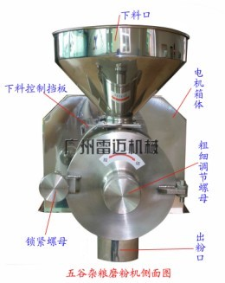

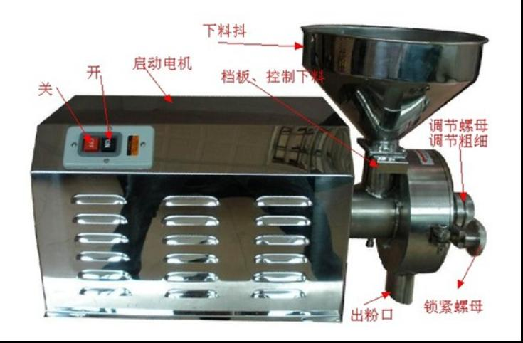
雷迈公司所生产的机械设备还包括：家庭厨房垃圾处理器|食物垃圾处理机、五谷杂粮磨粉机、不锈钢万能粉碎机、恒温干燥箱|烤箱|低温烘焙箱|烘干机、固元膏蒸箱、单冲压片机|中药压片机、小型旋转式压片机|多冲压片机、中药制丸机|药丸机、手提式高速粉碎机、摇摆式高速粉碎机、除尘万能粉碎机、超微粉碎机|气流粉碎机、流水式粉碎机|中药粉碎机、油脂粉碎机、多功能炒货机|干果炒货机|坚果炒货机、强力塑料万能破碎机、中药切片机|人参鹿茸切片机、胶囊填充板、肉丸机、锯骨机、切肉机、绞肉机、灌肠机、肉桨机、榨汁机、磨桨机等

温馨提示→操作方式如下：
1.磨干性五谷杂粮及各种物料：
正常需磨二次，第一次粗磨，第二次细磨。第一次粗磨时下料口的挡板放开3/2，粗细调节至一有吱吱声时回调至无声即可（即让两块磨片的距离保持在即将碰到而实际没有碰到的状态）。细磨时下料口挡板打开3/1，粗细调节至吱吱声再往细调紧半圈至一圈一点点即可。

2.干性五谷杂粮加油性料混磨：
正常需磨二次，第一次粗磨第二次细磨。方法有二种。
第一：先将干性杂粮粗磨一次，再把油性料按比例与干料粗磨粉混合磨一次即可，第二次细磨。粗磨时下料口放开3/2，粗细调节至吱吱声时回调至无声即可。细磨时下料口放开3/1，粗细调节至吱吱声再往细调一点点即可。
第二：将干性杂粮先放进料斗，后将油性料放进料斗。如果是芝麻，则不需搅拌，直接开机使混合料进入粉碎腔进行粉碎；如果是核桃，则应用勺子进行搅拌，使混合料尽量均匀些，才能保证磨出的料不会出油和粘机。
特别提醒：混合料要想磨得细，油性料所占比例最好低于30%，比例越高，磨出的料越容易成浆状而且粘机；比例越低，磨出的粉才能越细而且不会粘机。将芝麻和核桃磨细了，大量的油分子必然会渗出来，从而造成粘机，磨出的也不是粉状，而是浆状。有些人会问，我已经将芝麻和和核桃烤得很干了，怎么还会出油和粘机呢？实际上，将物料烘烤的过程，其实是使物料里面的水分烤干和蒸发，油分基本上是不会蒸发的，换句话说，烤干的是水分，而不是油分。

不锈钢五谷杂粮磨粉机厂家直销/五谷杂粮打粉机/食品粉碎机/杂粮磨粉机/五谷打粉机/不锈钢五谷杂粮磨粉机/五谷杂粮不锈钢磨粉机/不锈钢打粉机/食品粉碎机/不锈钢粉碎机/五谷杂粮磨粉机厂家/雷迈牌五谷杂粮磨粉机/厂价销售磨粉机/销售五谷杂粮研磨机/磨粉机热销/厂家热买磨粉机/不锈钢粮食磨粉机/杂粮打粉机雷迈牌/粮食粉碎机直销/厂家直销打粉机/厂家专销磨粉机/雷迈牌不锈钢五谷杂粮打粉机/五谷杂粮加工店专用磨粉机/食品店专用打粉机/粮食打粉机厂家直供/厂价直供五谷磨粉机/厂价直供杂粮磨粉机/磨粉机厂家热销/畅销磨粉机/畅销打粉机/雷迈牌打粉机热销/超市专用五谷杂粮磨粉机/商场专用五谷杂粮磨粉机/厂家直销五谷杂粮不锈钢磨粉机/五谷杂粮磨粉机超市专用/五谷杂粮磨粉机商场专用/磨粉机价格/打粉机价格/粉碎机价格/五谷杂粮磨粉机价格/五谷杂粮打粉机价格/食品粉碎机价格

其他系列产品设备：
⑴、粉碎设备（不锈钢五谷杂粮磨粉机、铁质五谷杂粮磨粉机、不锈钢万能粉碎机、手提式高速粉碎机、摇摆式高速粉碎机、流水式中药粉碎机、多功能粉碎机、超微粉碎机、油脂粉碎机、不锈钢除尘万能粉碎机，塑料破碎机等）；
⑵、制药设备（中药制丸机，单冲压片机，小型旋转式压片机，中药切片机，胶囊填充设备）；
⑶、超市专用五谷杂粮研磨一条龙服务（不锈钢五谷杂粮磨粉机，数显型电热恒温干燥箱/烤箱，炒货机，固元膏蒸箱）；
⑷、干燥设备（指针式恒温烤箱、数显智能恒温烤箱、多功能炒货机）；
⑸、家用生活小电器（家庭厨房食物垃圾处理器/垃圾处理机）；
⑹、肉制品（肉丸机、锯骨机、切肉机、灌肠机、绞肉机、切碎机、肉桨机、鱼肉采肉机等）；
⑺、磨桨设备（甘蔗榨汁机、商用榨汁机、鲜果榨汁机、磨桨机、豆桨机等）

五谷杂粮磨粉机、不锈钢万能粉碎机、烤箱、压片机、制丸机、多功能炒货机、中药切片机肉丸机、锯骨机、切肉机、绞肉机、灌肠机、肉桨机、榨汁机、磨桨机等、电话：13054429833

